宁津县长官镇福泽木器厂年产2万件家具项目
竣工环境保护验收现场检查及验收意见

2019年6月15日，宁津县长官镇福泽木器厂组织召开宁津县长官镇福泽木器厂年产2万件家具项目竣工环境保护验收现场检查及验收会。验收组由业主单位（宁津县长官镇福泽木器厂）、环评单位（临沧尚德环境技术有限公司）、监测单位（山东聊和环保科技有限公司）并特邀3名技术专家组成。
验收组现场查阅并核实了项目环保工作落实情况，根据验收监测报告并对照《建设项目竣工环境保护验收暂行办法》等有关法律法规、技术规范、本项目环评文件及批复等要求，对本项目进行验收。形成验收意见如下：
一、工程建设基本情况
（一）建设地点、规模、主要建设内容
项目建设地点位于宁津县长官镇小曹村北，厂区总占地面积1100m²。项目购置电锯、单轴立铣、平面刨、数控带锯、开榫机、砂光机等及配套环保设备。
建设性质为改扩建，项目生产规模为：年产2万件家具。
（二）环保审批情况
本项目属于未批先建，宁津县环境保护局已对其作出行政处罚。2017年8月宁津县长官镇福泽木器厂委托临沧尚德环境技术有限公司编制了《宁津县长官镇福泽木器厂年产2万件家具项目环境影响报告表》，2017年9月15日宁津县环境保护局对其进行了审批（宁环报告表[2017]260号）。山东聊和环保科技有限公司受公司委托进行该项目的环保验收监测，并于2019年5月29日—5月30日对该项目进行了监测，根据验收监测结果和现场检查情况编制了本验收监测报告。
（三）投资情况
实际总投资55万元，其中环保投资5万元。占总投9.1％。
（四）验收范围
年产2万件家具及其配套环保设施。
二、工程变更情况
本工程较环评及批复不存在重大变更。
三、环境保护设施落实情况
（一）废水
项目无生产废水产生，生活污水进化粪池沉淀收集后，外运用于周围农田追肥。
（二）废气
①颗粒物
建设单位在下料、截料、开榫、打卯等工序上方设置集气罩进行收集，通过布袋除尘器收集、处理后，通过1根15米高排气筒P1排放。
②有机废气
建设单位在拼板、组装工序上方设置集气罩，将有机废气引至UV光催化氧化装置进行处理后，通过1根15米高排气筒P2排放。
（三）噪声
本项目噪声源主要为数控带锯、截锯等机械设备产生的噪声，经车间密闭、设备基础减震以及距离衰减等措施，降低对外环境的影响。
（四）固体废物
项目产生的固体废物主要为下料、截料、加工等工序产生的边角料及木屑、除尘器集尘、胶桶、废灯管和职工办公生活垃圾。
边角料、木屑和除尘器集尘经收集后外售综合利用；胶桶经收集后由原厂家回收利用；生活垃圾经收集后由环卫部门统一收集清运处理。
废UV灯管属于危险废物，产生周期较长，产生时暂存于危废暂存间，定期交给有资质单位进行无害化处理；
四、验收监测结果
（一）环保设施运行检测结果
山东聊和环保科技有限公司出具的《宁津县长官镇福泽木器厂年产2万件家具项目竣工环境保护验收监测报告》监测结果表明：
1.废气
验收监测期间，木材加工工序有组织颗粒物排放浓度、排放速率最高值分别为4.9mg/m³、0.072kg/h，均满足《山东省区域性大气污染物综合排放标准》（DB37/2376-2013）表2中“重点控制区”标准限值要求及《大气污染物综合排放标准》（GB16297-1996）表2中的排放速率限值要求；拼板及组装工序有组织苯、甲苯、二甲苯、VOCs最高排放浓度、排放速率最高值分别为0.061mg/m³、0.321mg/m³、0.080mg/m³、2.61mg/m³，排放速率最高为2.2×10⁻⁴kg/h、1.17×10⁻³kg/h、2.9×10⁻⁴kg/h、9.50×10⁻³kg/h，均满足《挥发性有机物排放标准 第3部分：家具制造业》（DB37/2801.3—2017）中表1中第II时段相关标准限值要求。验收监测期间，无组织颗粒物小时浓度最高为0.413mg/m³，满足《大气污染物综合排放标准》（GB16297-1996）表2中的相应的无组织颗粒物排放监控浓度限值要求；无组织苯、甲苯、二甲苯、VOCs小时浓度最高分别为202.6μg/m³、86.7μg/m³、11.0μg/m³、1100μg/m³，均满足《挥发性有机物排放标准 第3部分：家具制造业》（DB37/2801.3—2017）中表2中厂界监控点浓度限值要求。
2.废水
项目无生产废水产生，生活污水排入厂区化粪池，经沉淀处理后，由环卫部门定期清运处理。
3.噪声
验收监测期间，监测点位昼间噪声在53.3dB(A)-57.6dB(A)之间，夜间不生产，符合《工业企业厂界环境噪声排放标准》（GB12348－2008）中的2类标准。
4.固体废物
见三、（四）款。
（二）环境管理调查
公司制定了《环保管理制度》，并设立了相关机构。日常工作由办公室管理，行使公司环保工作组织、协调、检查和考核管理职能。
五、验收结论
该项目实施过程中按照环评及其批复要求落实了相关环保措施，建立了相应的环保管理制度，项目建设过程无重大变更。验收监测各项指标满足国家相关排放标准。
鉴于项目符合国家和地方相关产业标准及准入要求，环保设施与生产配套，验收期间各项监测指标满足国家相关排放标准，该项目通过环保验收。
六、后续要求
1、参照《山东省“十三五”挥发性有机物污染防治工作方案》、《挥发性有机物无组织排放控制标准》（GB 37822-2019）第7款（生产过程控制）、第10款（废气收集处理）和（DB37/2801.7-2019）第4.3款要求，不断提高有机废气收集率（如改进集气罩封闭、加设管道风阀等），持续提高净化效率。确保净化工艺有效运行、达标排放。
进一步加强木料加工各工序收尘工艺改造，逐步提高木屑尘收集率，优化清洁生产环境，杜绝简易处置木屑尘，减少低空无组织排放。
2、参照《排污单位环境管理台账及排污许可证执行报告技术规范》（HJ944—2018）要求，完善环境保护设施运行、管理台帐登记制度，促进管理水平提升。
3、参照山东省DB37/T3535—2019第4.2和4.3款及附录A、B之要求，进一步规范监测条件和废气排放口标识。
4、定期开展废气、噪声自行监测；按照《企事业单位环境信息公开管理办法》要求进行环境信息公开。
5、进一步规范验收监测报告编制内容。
七、验收组名单
见附件。

宁津县长官镇福泽木器厂
年产2万件家具项目验收组
2019年6月15日

整改照片如下：
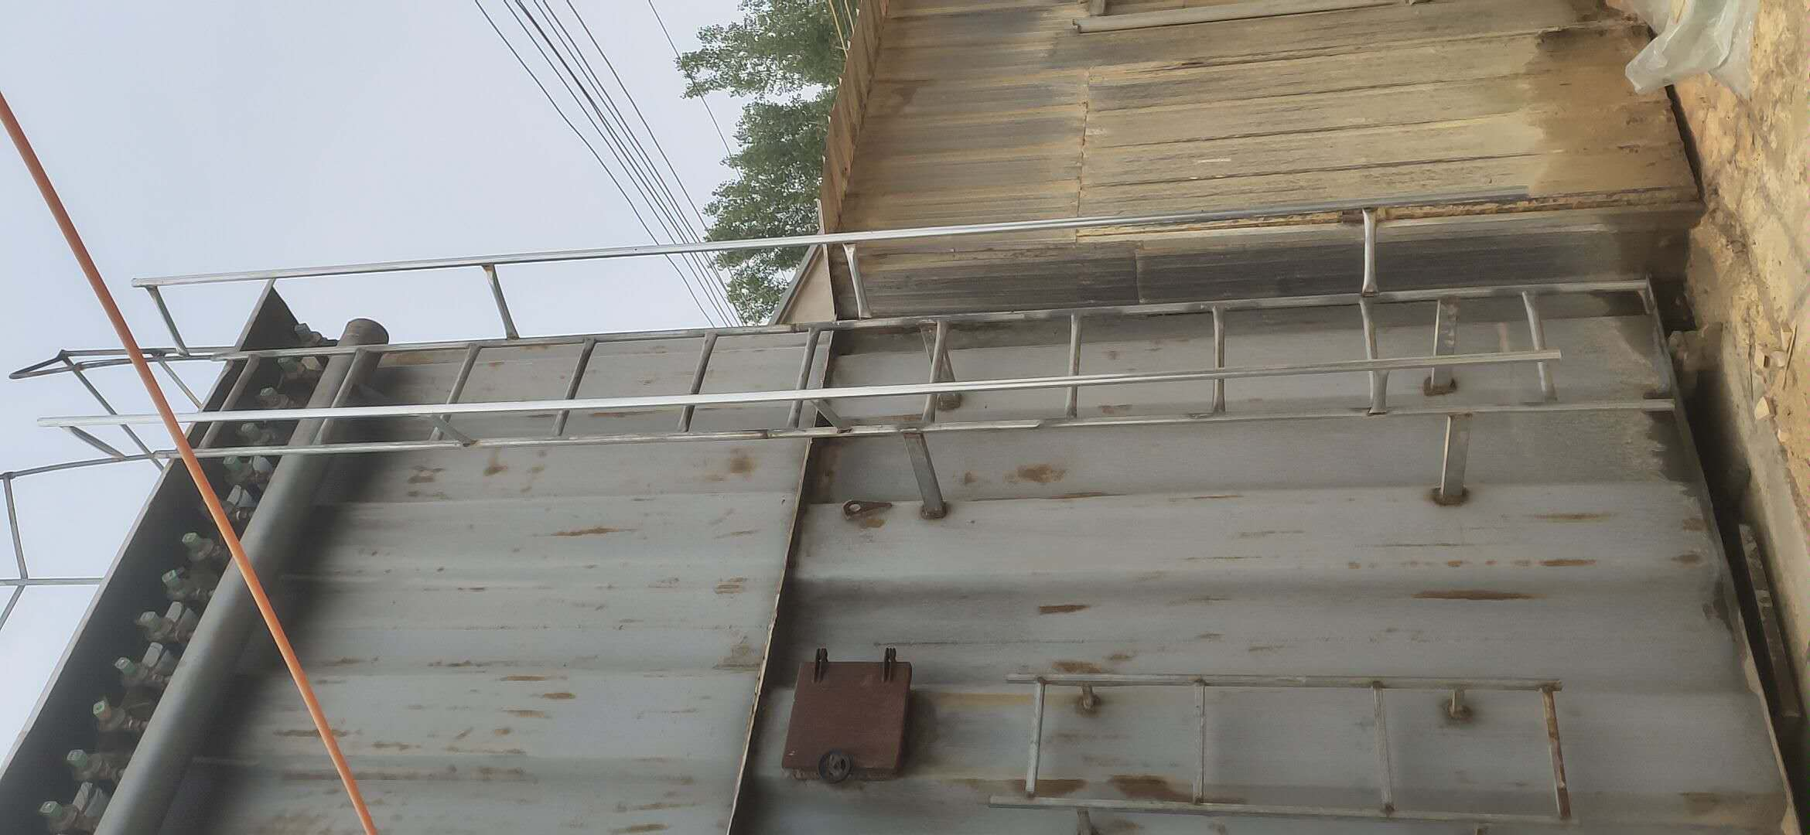 | 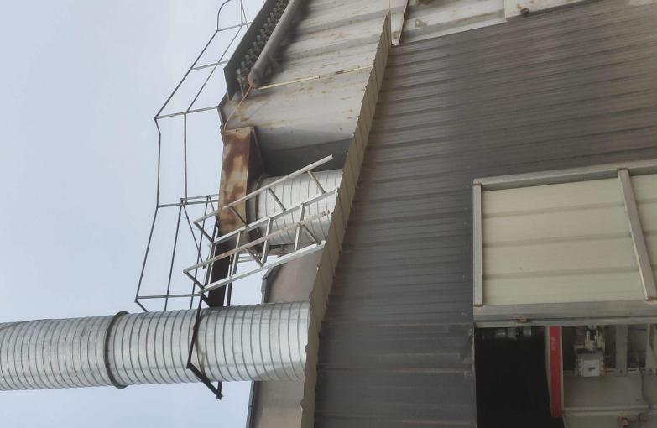
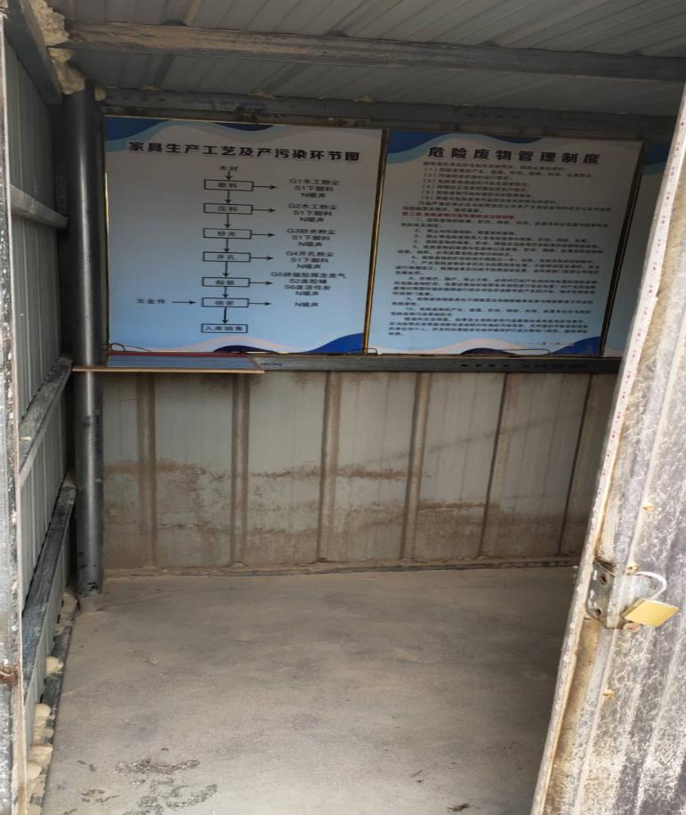 | 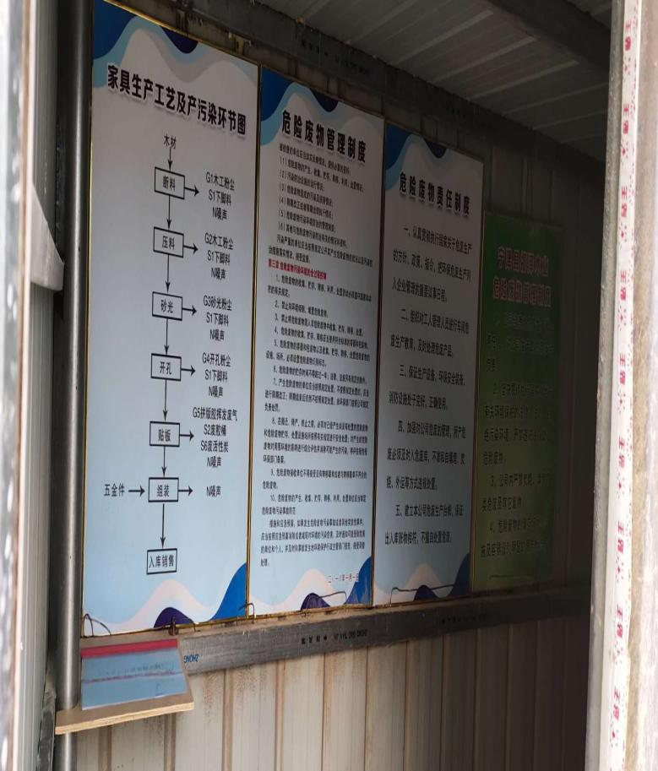
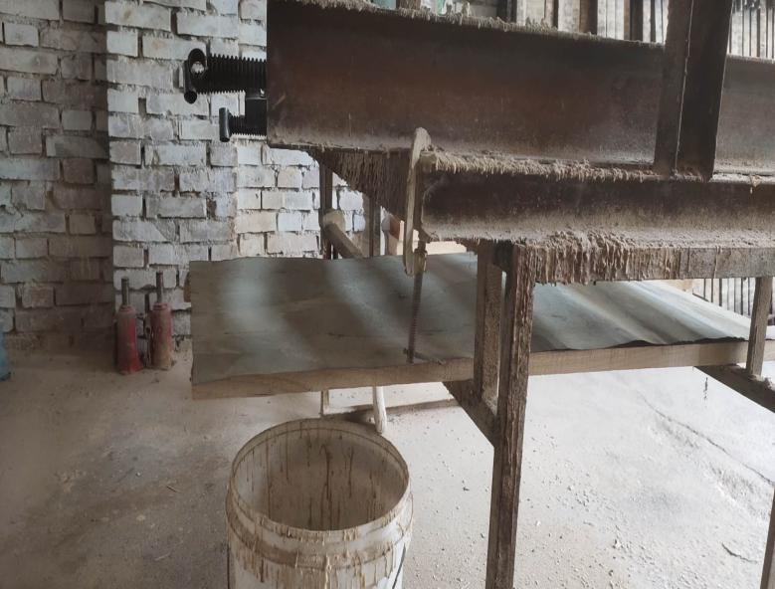 | 